2016

Информационный вестник сельского поселения «Даурское»
БЕСПЛАТНО. Издается с 14 августа 2009 года
www.dayria.ru

№ 6
30 июня
2016 года

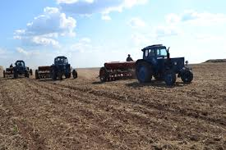
В ЗАБАЙКАЛЬСКОМ РАЙОНЕ ПОЛНЫМ ХОДОМ ИДЕТ ПОСЕВНАЯ КАМПАНИЯ

Битва за будущий урожай в Забайкальском районе идет полным ходом. В этом году аграрии планируют засеять больше полей — порядка 1980 гектаров. И несмотря на то, что погода немного испортила планы и посевная затянулась, специалисты говорят — все успеют закончить в срок.
С раннего утра механизаторы уже в поле. Загружают зерно в специальный комплекс. Экономия времени — он одновременно и вспахивает, и сеет. Аграрии торопятся. И так некстати сломавшуюся в поле технику, стараются отремонтировать быстрее.
ВЛАДИМИР МАРГИЕВ, ГЛАВА ООО «ЧЕРНООЗЕРСКОЕ, единственный руководитель, который пашет и сеет самостоятельно»:
"В том году в это время намного больше посеяно было. Мы простояли из-за погоды. Как говорится, день год кормит в сельском хозяйстве. Поэтому получается, что работаем круглые сутки. Отсеялись, а потом уже свободнее становится".
В районе сегодня сеют пшеницу, овес, ячмень. В производстве этих культур заняты сельхозпредприятия, такие как СХПК «Степной» и ООО «Черноозерское», а также КФХ и ИП, которые составляют 44,6% от всех производителей.
Как уточнили в отделе сельского хозяйства и продовольствия администрации района, на начало июня посеяно зерновых культур на площади 1808 га, это 98% к плановому показателю. СХПК «Степной» произвели посев на 82% к плану, КФХ Доржицыренов на 87,6%, КФХ Баженов на 81,3 %, ИП Мелентьев на 100%. ООО «Черноозерское» превысили показатель на 19,2%.
Посевная кампания подходит к концу и на сегодняшний день посеять остается однолетние травы и рапс.
____________________________
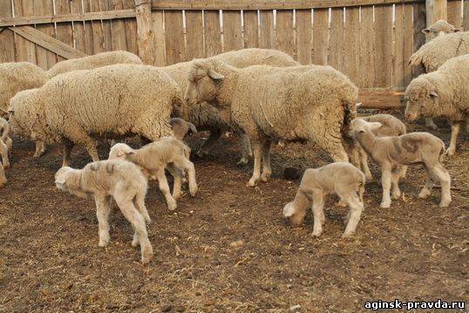
В настоящее время в сельскохозяйственных организациях и в крестьянских (фермерских) хозяйствах проводится окотная кампания, сообщает отдел сельского хозяйства и продовольствия администрации района. По оперативным данным, в сельскохозяйственных организациях оягнилось 3615 овец, 3555 коз. В результате на свет появилось более 6 тысяч ягнят. По данным специалистов, на 100 оягнившихся овцематок приходится 79% ягнят.

_______________________

В ОБРАЗОВАТЕЛЬНЫХ УЧРЕЖДЕНИЯХ РАЙОНА ИДУТ РЕМОНТНЫЕ РАБОТЫ: МЕНЯЮТ ОКНА, КРОВЛЮ, ПРИВОДЯТ В ПОРЯДОК КЛАССЫ, РЕМОНТИРУЮТ ТЕПЛОУЗЛЫ.
О том, как проводятся работы, сколько затрачено средств и привлечено людей, мы поговорили с начальником Управления территориального развития администрации района Александром Мочаловым. Он подробно рассказал о том, какие изменения и обновления ожидают учреждения и их помещения в этом году.
- Значительно преобразился детский сад Солнышко в Забайкальске. В прошлом году мы провели работы по ремонту фасада здания и установке оконных блоков, электромонтажные работы, а уже к осени этого года завершим установку нового ограждения, – пояснил Александр Владимирович.
Действительно, воспитанники детского сада вскоре откроют двери обновленных групп, где проведены косметические работы. На установку ограждения из бюджета района будет привлечено более двух миллионов рублей, на электромонтажные работы 3,5 миллиона рублей.
- В доме культуры в Билитуе в этом году проведен капитальный ремонт кровли. Затрачено около трех миллионов рублей. В скором времени подрядчики приступят к ремонту спортивного зала, в котором с начала учебного года смогут заниматься ученики Билитуйской школы, находящейся по соседству, - продолжил Мочалов. На ремонт спортивного зала, который включает замену стеклопакетов, покраску стен и потолка помещения будет затрачено 1 миллион 245 тысяч рублей.
- Подготовка к новому учебному и новому отопительному году всегда отнимает много времени и требует пристального внимания с нашей стороны, - уточнил Мочалов, - ежегодно мы вкладываем максимум усилий для того, чтобы помещения соответствовали всем нормам и были удобны в эксплуатации.
Александр Владимирович также рассказал о том, что в Красновеликанской школе помимо текущих ремонтных работ произвели замену котла в местной котельной. Были привлечены средства бюджета района в размере 560 тысяч рублей. В Харанорской школе будет частично заменена кровля, а также оконные блоки на общую сумму более 700 тысяч рублей, проведены электромонтажные работы в Абагайтуйской школе на сумму 1 миллион 867 тысяч рублей. В Даурской средней школе, где во время сильного ветра были выбиты 11 окон и повреждена кровля, проводятся восстановительные работы. Также проводится текущий ремонт здания и плановая замена еще двенадцати оконных блоков. Работы в районе проводятся масштабные. Как заверили в Управлении территориального развития, завершены они будут точно в срок и воспитанники всех учреждений смогут приступить к образовательному процессу в чистых и светлых помещениях.
_________________________________

В ДАУРСКОЙ СРЕДНЕЙ ШКОЛЕ ВЕДУТСЯ РАБОТЫ ПО ЗАМЕНЕ ОКОННЫХ БЛОКОВ

Весенние ветра в Забайкалье привычное дело для местных жителей, но порой они преподносят очень неприятные сюрпризы. В начале апреля в Даурской средней школе сильными порывами ветра, которые местами по краю достигали 25-30 м/с, со здания сорвало крышу. Части бывшей кровли спортивного зала выбили десять окон школы.
По счастливой случайности и предусмотрительности педагогов, детей в этот момент в здании не было. Занятия второй смены были отменены в связи с ухудшением погодных условий.
Ущерб, нанесенный школе и бюджету района значителен. Только на замену окон заключены договоры с подрядчиком на сумму более 820 тысяч рублей. Замена кровли обошлась в 776 тысяч рублей.
Стихия порой бывает беспощадна, последствия ее действий часто требуют мгновенного реагирования. Сегодня, в период проведения текущих ремонтов в образовательных учреждениях, для устранения последствий в Даурской школе, администрацией района привлечены все возможные силы.
__________________________________

В ДЕТСКОМ ЛАГЕРЕ «ПОГРАНИЧНИК» СТАРТУЕТ ПЕРВЫЙ ЛЕТНИЙ СЕЗОН
Вот уже 8 лет «Пограничник» на берегу озера Цаган-Нур встречает детей Забайкальского района. Добродушные воспитатели и бессменный руководитель учреждения Валентина Кузнецова очень рады этим встречам. Ежегодно для детей создаются комфортные условия для отдыха, организаторы работают над программой, повара готовят очень вкусные домашние блюда. Ребята получают полноценное пятиразовое питание.
В 2016 году первый сезон уже принял 40 ребят в возрасте от 9 до 16 лет. Девчонки и мальчишки проведут 18 дней веселого и незабываемого отдыха. Эта смена будет иметь спортивное и художественно-эстетическое направления.
Для того чтобы открытие лагеря состоялось, проведена масштабная подготовительная работа. В управлении территориального развития рассказали, сколько было приложено усилий и направлено средств на то, чтобы летняя оздоровительная кампания началась точно в срок.
- Работы по подготовке лагеря начались еще в апреле. Были заменены все входные двери, проведена покраска помещений на сумму 38400 рублей, благоустройство территории. Посажены саженцы деревьев и цветы,- пояснил начальник управления территориального развития Александр Мочалов.
В управлении образования администрации района уточнили, что на организацию питания, приобретение канцелярских принадлежностей и медикаменты из краевого бюджета будет получено 928800 рублей для проведения трех летних сезонов.
Сейчас ребята готовят концертную программу, которую представят гостям на открытии. Эта ежегодная традиция всем очень нравится. Детям приятно внимание и подарки. А в конце сезона они еще и получат на память фотографии с главой района и другими руководителями, которые будут сделаны на открытии.

_________________________________________
Министерство природных ресурсов и промышленной политики Забайкальского края, сообщает, что Правилами рыболовства для Байкальского рыбохозяйственного бассейна, утвержденными приказом Министерства сельского хозяйства РФ от 07.11.2014 № 435 вводятся временные ограничения по осуществлению рыболовства в период весеннего нереста на реках и озерах Забайкальского края. Запрет на добычу рыбы на большинстве водных объектов региона будет действовать с середины апреля до 30 июня. Чуть раньше он закончится на реках Ингода, Шилка, их притоках и пойменных озерах, в озерах Ивано-Арахлейской группы и их притоках , а так же озерах бассейна реки Амур до 20 июня, в реках Аргунь, Онон и их притоках запрет на добычу продлится до 31 мая. Вводимые ограничения не означают полный запрет на рыбалку в регионе. В соответствии со ст. 31.1 Правил рыболовства применение удочек всех систем и наименований с берега (без использования плавсредств), а так же с ледового покрова водного объекта рыбохозяйственного значение в период нереста разрешено (не более одной удочки у гражданина с количеством крючков не более двух). Обращаем ваше внимание, что в соответствии с приказом Министерства сельского хозяйства РФ № 380 от 25.08.2015г. запрещается осуществлять любительское и спортивное рыболовство байкальского омуля, хариуса, тайменя, сига, щуки в период нереста. Напоминаем всем любителям рыбной ловли, что весенний нерест является важнейшим этапом в формировании ихтиофауны водоемов края, в это время рыба становится более уязвимой и доступной для браконьерства. Незаконная добыча водных биоресурсов в местах нереста или на миграционных путях к ним влечет за собой привлечение к административной ответственности и наложении штрафа на граждан в размере от 2000 рублей до 5000 рублей с конфискацией судна(лодки) и других орудий добычи (вылова) водных биологических ресурсов или без таковой. На должностных лиц – от 20 000 до 30 000 рублей с конфискацией судна и других орудий добычи (вылова) водных биологических ресурсов или без таковой; на юридических лиц от 100 000 до 200 000 рублей с конфискацией судна и других орудий добычи (вылова) водных биологических ресурсов или без таковой. Решать проблему незаконной добычи водных биологических ресурсов необходимо совместными усилиями не только властей края и органов рыбоохраны, но и жителей Забайкальского края, так как это в наших общих интересах. Если мы хотим , чтобы наши реки и озера и в будущем радовали нас обилием рыбы, необходимо бережнее относится к природе.
_______________________________________________
Дорогие ребята! Уважаемые взрослые!
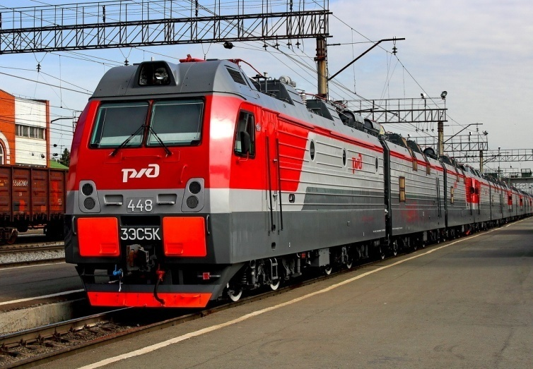
Железная дорога – непрерывно действующий транспортный конвейер страны. При огромных объемах перевозок, интенсивности и высоких скоростях движения поездов она является зоной повышенной опасности. Согласно статистических данных, ежегодно на железных дорогах России происходит более 6 тысяч несчастных случаев с гражданами, более 4 тысяч – со смертельным исходом. Основной причиной несчастных случаев остается грубая неосторожность пострадавших при переходе через железнодорожные пути в неустановленных местах, подлезание под вагоны или перелезание через автосцепки. Хотим напомнить , что железная дорога не место для игр и развлечений. Шалости детей на железной дороге могут привести к трагическим последствиям. Уважаемые взрослые, не допускайте, чтобы ваши дети оставались без вашего присмотра на железной дороге. Не проходите мимо детей , нарушающих правила поведения на объектах железнодорожного транспорта и подвергающих опасности свое здоровье и жизнь. Будьте им примером - не нарушайте правила сами и объясняйте их ребятам.
Маргуцекская дистанция пути.

Извещение о предоставлении земельного участка
опубликовано 09.06.2016 года

Администрация сельского поселения «Даурское», согласно статье 39.18 Земельного кодекса Российской Федерации, сообщает о предоставлении земельного участка на праве аренды:
- земельный участок из земель населенных пунктов с кадастровым номером 75:06:050104:216, расположенный по адресу: Забайкальский край. Забайкальский район, п.ст. Даурия, Гаражный сектор, участок 28 сроком на 2года, общей площадью 25+/-1,75 кв.м, разрешенное использование – для размещения гаража для хранения индивидуального автотранспорта;
- земельный участок из земель населенных пунктов с кадастровым номером 75:06:050103:1093, расположенный по адресу: Забайкальский край. Забайкальский район, п.ст. Даурия, ул. Карьерная, д. 11, сроком на 20 лет, общей площадью 2500+/-17.50 кв.м, разрешенное использование - для ведения личного подсобного хозяйства.
Граждане, изъявившие желание заключить договор аренды на вышеуказанный земельный участок, представляют в отдел имущественно земельных отношений и архитектуры заявление о предоставлении в аренду земельного участка с приложением документа, удостоверяющего личность заявителя (копию и оригинал для сверки) в течение 30 дней со дня опубликования настоящего извещения. Заявления принимаются в письменной форме лично либо через законного представителя в рабочие дни с 08:00 до 12-00 час, с 09 июня 2016г. по 09 июля 2016г. Обращаться в Администрация сельского поселения «Даурское» по адресу: Забайкальский край, Забайкальский район, п.ст. Даурия, дом 10. Срок окончания приема заявлений 09 июля 2016 года.
Извещение о предоставлении земельного участка
опубликовано 07.06.2016 года

Администрация сельского поселения «Даурское», согласно статье 39.18 Земельного кодекса Российской Федерации, сообщает о предоставлении земельного участка на праве аренды:
- земельный участок из земель населенных пунктов с кадастровым номером 75:06:050102:813, расположенный по адресу: Забайкальский край. Забайкальский район, п.ст. Даурия, Гаражный сектор №2, уч. 1а сроком на 2года, общей площадью 34+/-2.04 кв.м, разрешенное использование – для размещения гаража для хранения индивидуального автотранспорта;
Граждане, изъявившие желание заключить договор аренды на вышеуказанный земельный участок, представляют в отдел имущественно земельных отношений и архитектуры заявление о предоставлении в аренду земельного участка с приложением документа, удостоверяющего личность заявителя (копию и оригинал для сверки) в течение 30 дней со дня опубликования настоящего извещения. Заявления принимаются в письменной форме лично либо через законного представителя в рабочие дни с 08:00 до 12-00 час, с 07 июня 2016г. по 07 июля 2016г. Обращаться в Администрация сельского поселения «Даурское» по адресу: Забайкальский край, Забайкальский район, п.ст. Даурия, дом 10. Срок окончания приема заявлений 07 июля 2016 года.

Офис Забайкальского филиала Краевого государственного автономного учреждения «Многофункциональный центр предоставления государственных и муниципальных услуг Забайкальского края» в п.ст. Даурия, расположен по адресу: п. ст. Даурия, 10, Забайкальский район, Забайкальский край, 674660.
Режим работы: каждый 3-ий четверг с 10.00 до 15.00, перерыв с 12.00 до 13.00
Газета выходит
не менее одного раза в месяц
Тираж 100 экз.
АДРЕС РЕДАКЦИИ:
674660 п.ст. Даурия Забайкальского района Забайкальского края Дом 10
Тел.: 25454
УЧРЕДИТЕЛЬ:
Администрация и Совет сельского поселения «Даурское»
Ответственный за выпуск:
Глищинская В.Н. Лисковец Ю.С.

